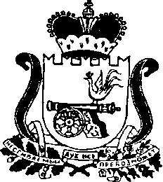

АДМИНИСТРАЦИЯ МУНИЦИПАЛЬНОГО ОБРАЗОВАНИЯ
«СЫЧЁВСКИЙ РАЙОН» СМОЛЕНСКОЙ ОБЛАСТИ

ПОСТАНОВЛЕНИЕ

от 06 мая 2014 года № 193
г. Сычёвка.

О внесении изменений в состав комиссии по подведению итогов районного смотр-конкурса «Ветеранское подворье», утвержденный постановлением Администрации муниципального образования «Сычёвский район» Смоленской области от 24.05.2013 года №199

Администрация муниципального образования «Сычевский район»
п о с т а н о в л я е т:

Внести в состав комиссии по подведению итогов районного смотр-конкурса «Ветеранское подворье», утвержденный постановлением Администрации муниципального образования «Сычёвский район» Смоленской области от 24.05.2013 года № 199 следующие изменения:

позиции:

«Гусева Любовь Алексеевна – заместитель Главы Администрации – начальник управления сельского хозяйства Администрации муниципального образования «Сычёвский район» Смоленской области, председатель комиссии»;
«Кротова Надежда Александровна – главный специалист – главный агроном управления сельского хозяйства Администрации муниципального образования «Сычёвский район» Смоленской области»

заменить позициями следующего содержания:

«Гусева Любовь Алексеевна –начальник отдела по сельскому хозяйству Администрации муниципального образования «Сычёвский район» Смоленской области, председатель комиссии»;
«Кротова Надежда Александровна – главный специалист отдела по сельскому хозяйству Администрации муниципального образования «Сычёвский район» Смоленской области».

Глава Администрации муниципального образования Е.Т. Орлов

